**Архітектура обчислювальних систем та схемотехніка**

***Лабораторна робота №8***

Виконала:

Cтудентка групи ПМО-11

Кравець Ольга

**Тема:** Обчислення простих виразів на мові Assembler.

**Мета**: використовуючи середовище Visual Studio, реалізувати програму обчислення математичного виразу на мові Assembler..

**Результат роботи:**

**Програма для з’ясування, чи є рік високосним:**

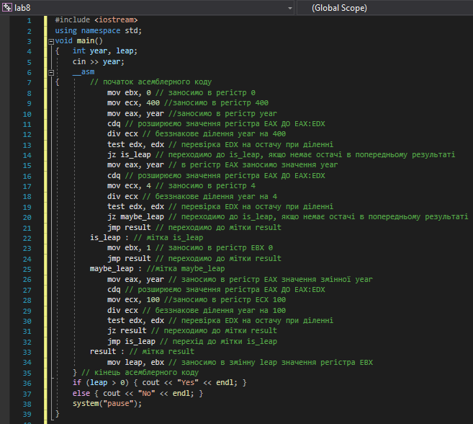

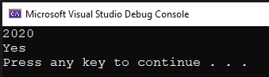

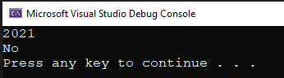

**Програма до завдання 10 варіанту (знайти добуток цифр заданого чотиризначного числа) :**

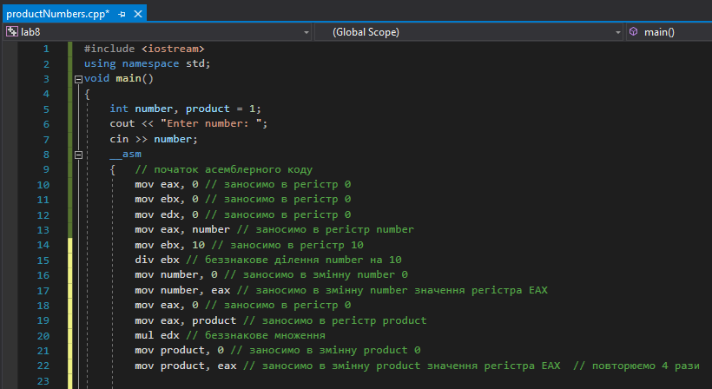

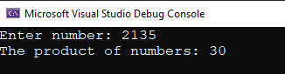

**Повний код:**

#include <iostream>

using namespace std;

void main()

{

int number, product = 1;

cout << "Enter number: ";

cin >> number;

__asm

{ // початок асемблерного коду

mov eax, 0 // заносимо в регістр 0

mov ebx, 0 // заносимо в регістр 0

mov edx, 0 // заносимо в регістр 0

mov eax, number // заносимо в регістр number

mov ebx, 10 // заносимо в регістр 10

div ebx // беззнакове ділення number на 10

mov number, 0 // заносимо в змінну number 0

mov number, eax // заносимо в змінну number значення регістра EAX

mov eax, 0 // заносимо в регістр 0

mov eax, product // заносимо в регістр product

mul edx // беззнакове множення

mov product, 0 // заносимо в змінну product 0

mov product, eax // заносимо в змінну product значення регістра EAX // повторюємо 4 рази

mov eax, 0

mov ebx, 0

mov edx, 0

mov eax, number

mov ebx, 10

div ebx

mov number, 0

mov number, eax

mov eax, 0

mov eax, product

mul edx

mov product, 0

mov product, eax

mov eax, 0

mov ebx, 0

mov edx, 0

mov eax, number

mov ebx, 10

div ebx

mov number, 0

mov number, eax

mov eax, 0

mov eax, product

mul edx

mov product, 0

mov product, eax

mov eax, 0

mov ebx, 0

mov edx, 0

mov eax, number

mov ebx, 10

div ebx

mov number, 0

mov number, eax

mov eax, 0

mov eax, product

mul edx

mov product, 0

mov product, eax

} // кінець асемблерного коду

cout << "The product of numbers: " << product << endl;

}

**Висновок:** під час виконання лабораторної роботи №8 я ознайомилася з мовою програмування Assembler. Використовуючи середовище Microsoft Visual Studio, реалізувала програму обчислення математичного виразу. Навчилася навчився множити та ділити числа в мові Assembler і працювати з регістрами